Pokorný Matyáš
Probe session: 21_SOC_MatyasP_PetrS_PetrM

Měření 09.12.2021

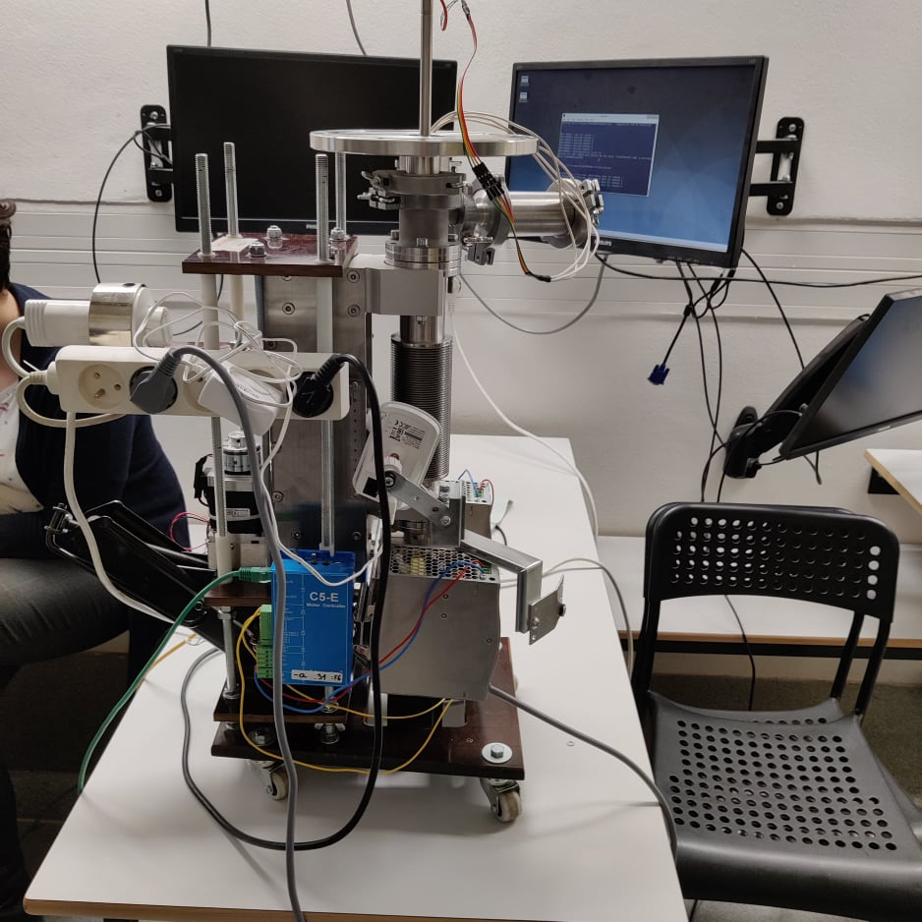
Při měření 9.12.21 byl poprvé vůbec použit motorizovaný manipulátor sond. Ještě před měřením bylo zkontrolováno, zda byl manipulátor správně zkalibrován a zda funkce pro pohyb se sondou fungují správně. Byl také zkontrolován obraz kamer, které kontrolují polohu sondy. Před instalací do tokamaku vypadal manipulátor následovně:

Obrázek 1: Manipulátor před instalací do tokamaku

Cílem prvního měření s manipulátorem bylo pouze zjistit, zda sonda správně sbírají data. Na manipulátor je nasazena dvojitá tunelová sonda přes dělič napětí 1:10. Byly provedeny 4 výboje, při kterých jsme postupně proměřili, zda všechny 4 elektrody správně sbírají data. Každá z elektrod měřila signál, data z jednoho z backplatů se však špatně uložila na GOLEM server.
Manipulátor instalovaný v tokamaku vypadá následovně:
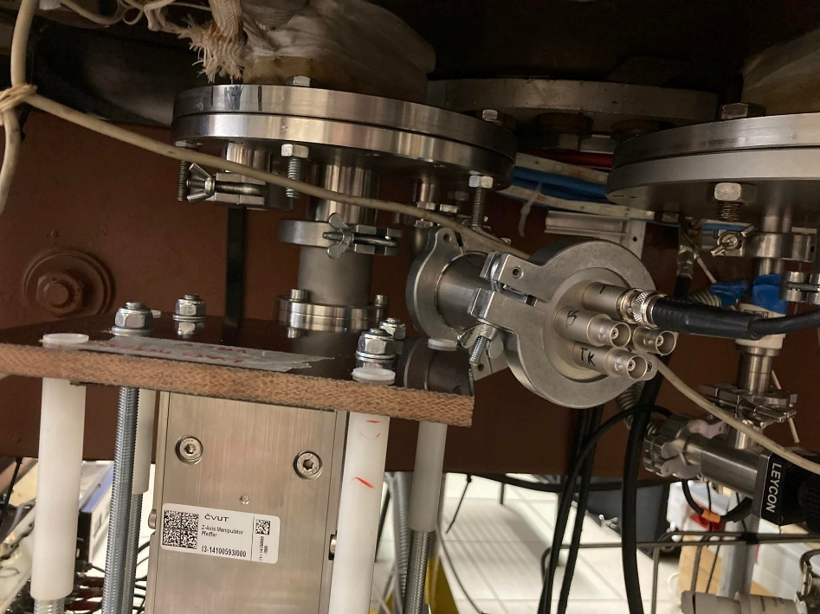
Obrázek 2: Kontakt tokamaku a manipulátoru; vyvedení čtyř pinů sondy
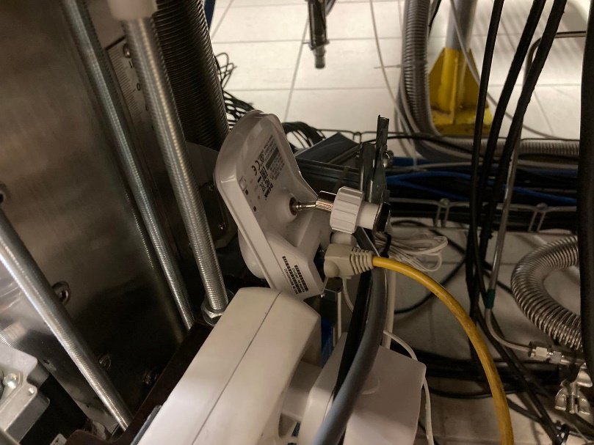
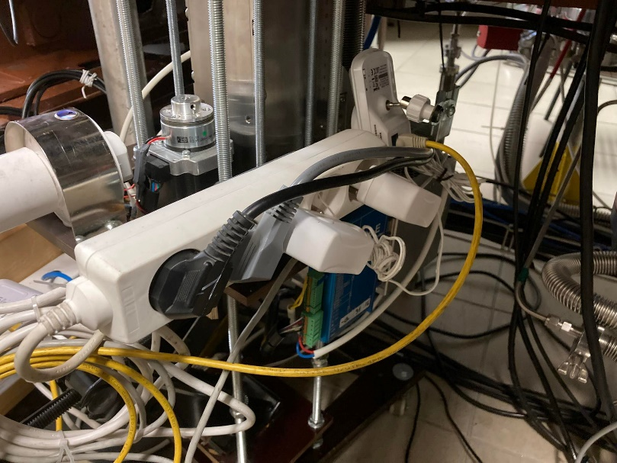
Obrázek 3, 4: Detail kamery snímající radiální posun; pohled na konstrukci manipulátoru

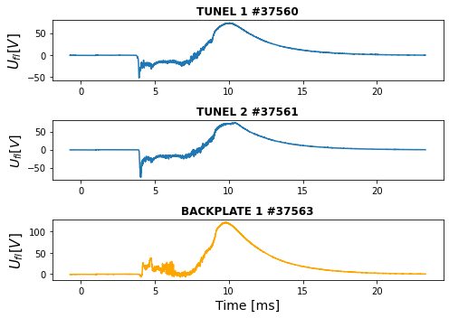
Pro zjištění, zda elektroda měří signál, jsme měřili na tunelu 1, 2 a backplatu 1 plovoucí potenciál. Protože manipulátor se sondou byl již v tokamaku, nemohli jsme zjistit polohu sondy vůči limiteru a tedy konkrétně pojmenovat tunely a backplaty, určení orientace bude provedeno v rámci dalšího měření. Jedná se o výboje # 37560, # 37561 a # 37563. Zároveň byly provedeny i vakuové výboje, behěm kterých elektrody měřily nulové napětí. Díky tomu můžeme vyloučit, že by byl signál sondami měřený pouze parazitní. Vývoj plovoucího potenciálu vypadá následovně:

Obrázek 5: Vývoj plovoucího napětí na elektrodách dvojité tunelové sondy

